LAPORAN PRAKTIKUM
MATA KULIAH PEMROGRAMAN WEB



Oleh:
Haikal Syawal Al Bukhari-707012500001
D4SIKC 49-04

PROGRAM STUDI S.Ter SISTEM INFORMASI KOTA CERDAS
FAKULTAS ILMU TERAPAN
UNIVERSITAS TELKOM
BANDUNG
2026

Tujuan Praktikum
Praktikum ini bertujuan agar mahasiswa mampu memahami cara menggunakan PHP

Alat dan Bahan
- Laptop
- Internet
- Software

Langkah – Langkah Praktikum
Baca modul yang diberikan terlebih dahulu, lalu kerjakan di VSCode
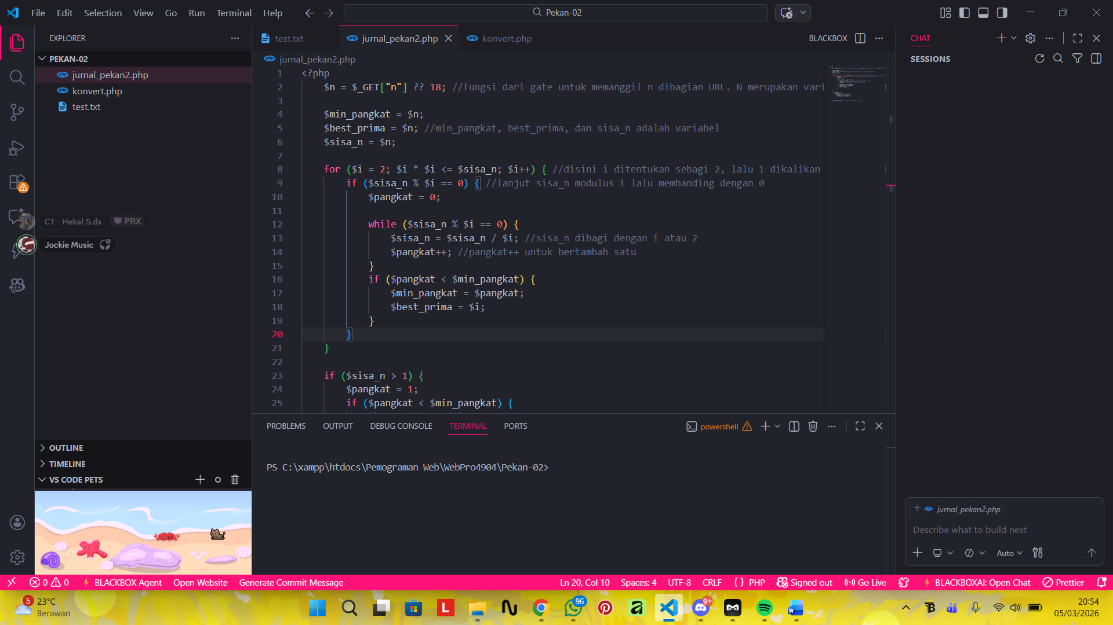

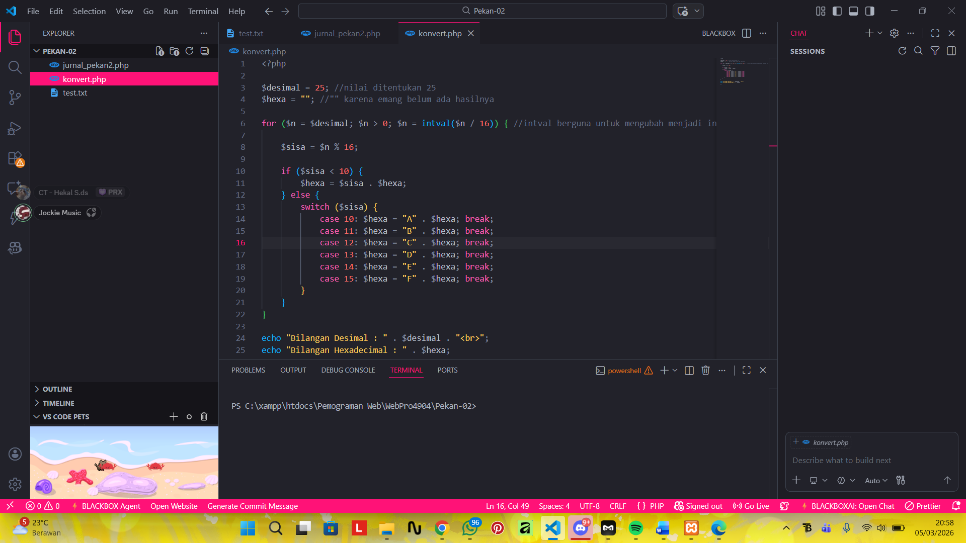

Hasil dan Program

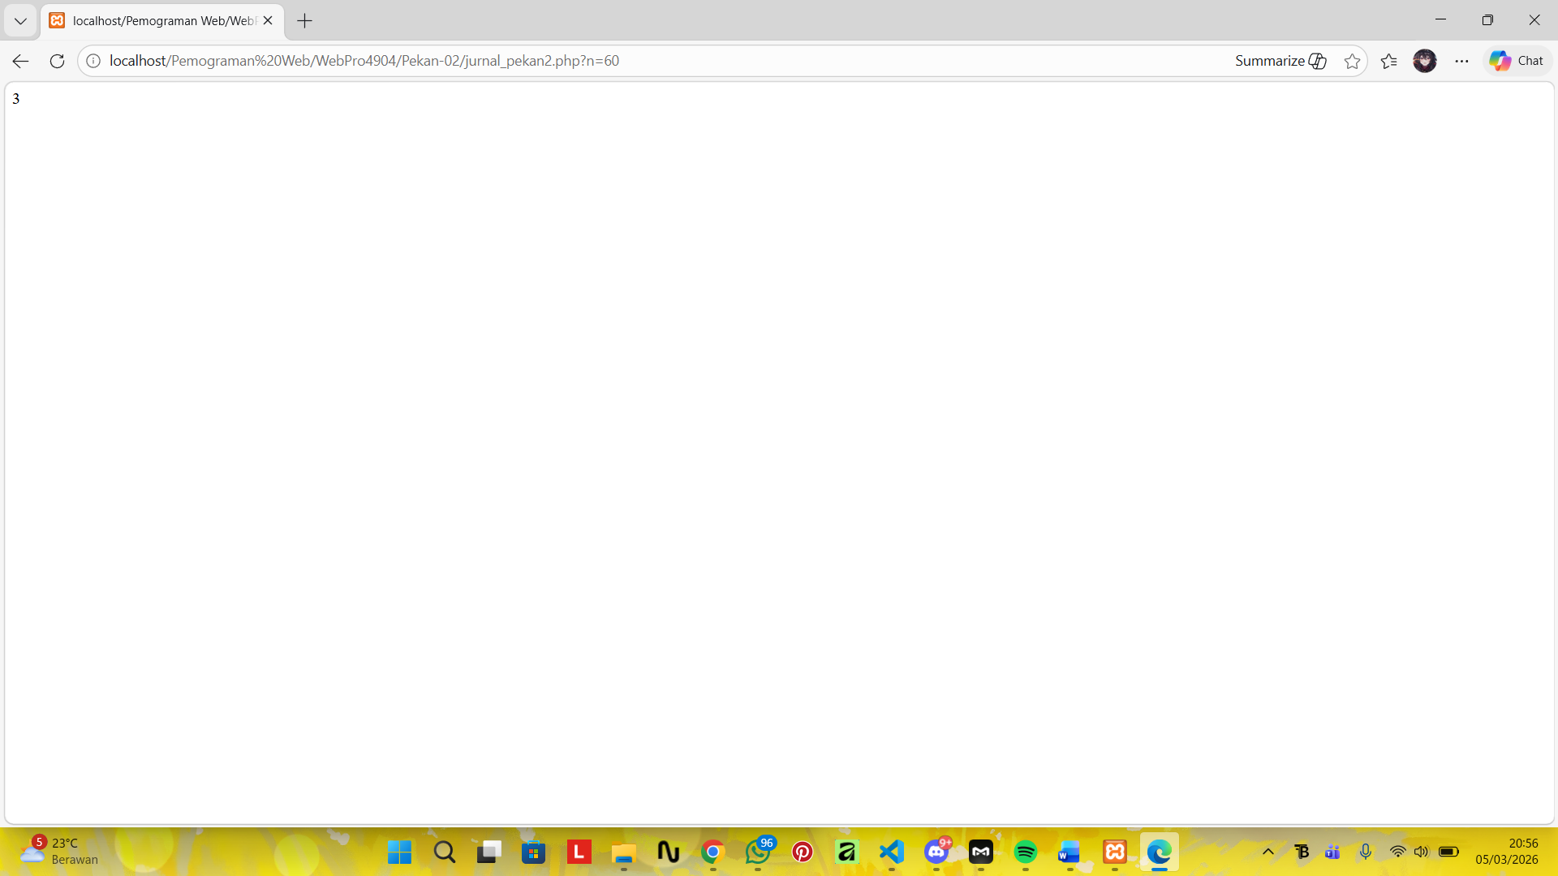
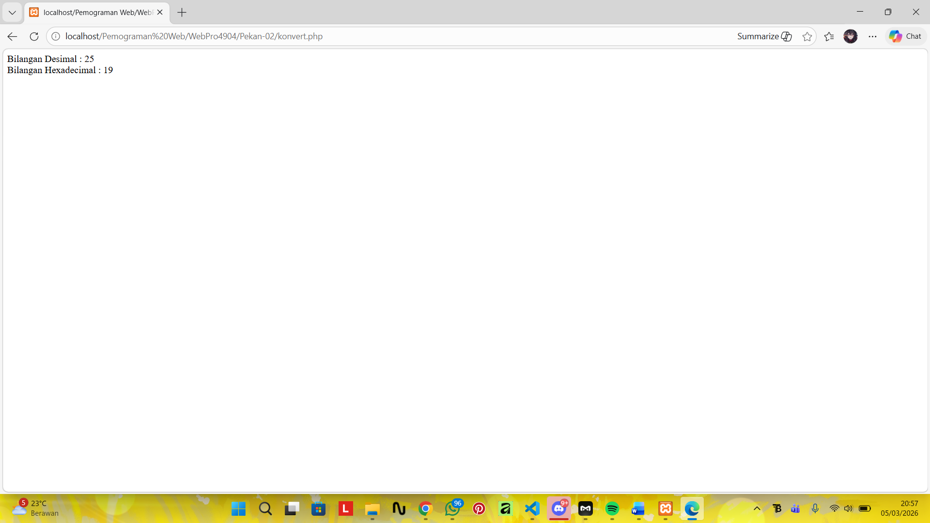

Analisis dan Pembahasan
<?php
$n = $_GET["n"] ?? 18; //fungsi dari gate untuk memanggil n dibagian URL. N merupakan variabelnya, lalu 18 nilainya

$min_pangkat = $n;
$best_prima = $n; //min_pangkat, best_prima, dan sisa_n adalah variabel
$sisa_n = $n;

for ($i = 2; $i * $i <= $sisa_n; $i++) { //disini i ditentukan sebagi 2, lalu i dikalikan dengan i lalu i kurang sama dengan sisa_n, lalu i++ agar bertambah satu
if ($sisa_n % $i == 0) { //lanjut sisa_n modulus i lalu membanding dengan 0
$pangkat = 0;

while ($sisa_n % $i == 0) {
$sisa_n = $sisa_n / $i; //sisa_n dibagi dengan i atau 2
$pangkat++; //pangkat++ untuk bertambah satu
}
if ($pangkat < $min_pangkat) {
$min_pangkat = $pangkat;
$best_prima = $i;
}
}
}

if ($sisa_n > 1) {
$pangkat = 1;
if ($pangkat < $min_pangkat) {
$best_prima = $sisa_n;
}
}

echo $best_prima; //ini untuk menampilkan hasilnya
?>

<?php

$desimal = 25; //nilai ditentukan 25
$hexa = ""; //"" karena emang belum ada hasilnya

for ($n = $desimal; $n > 0; $n = intval($n / 16)) { //intval berguna untuk mengubah menjadi integer

$sisa = $n % 16;

if ($sisa < 10) {
$hexa = $sisa . $hexa;
} else {
switch ($sisa) {
case 10: $hexa = "A" . $hexa; break;
case 11: $hexa = "B" . $hexa; break;
case 12: $hexa = "C" . $hexa; break;
case 13: $hexa = "D" . $hexa; break;
case 14: $hexa = "E" . $hexa; break;
case 15: $hexa = "F" . $hexa; break;
}
}
}

echo "Bilangan Desimal : " . $desimal . "<br>";
echo "Bilangan Hexadecimal : " . $hexa;

?>

Kesimpulan
Praktikum kali ini berhasil menghitung permasalahan pada soal cerita dan berhasil membuat konvert bilangan desiman dan hexadesimal.

